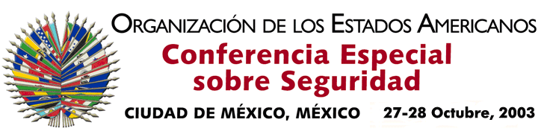

OEA/Ser.K/XXXVIII
CES/INF. 16/03
28 octubre 2003
Original : español

PALABRAS DE LA EXCELENTÍSIMA SEÑORA CAROLINA BARCO
MINISTRA DE RELACIONES EXTERIORES DE COLOMBIA

http://scm.oas.org/pdfs/2003/ce00322s.pdf

input.doc

